Муниципальное автономное дошкольное образовательное учреждение

Детский сад № 3

Проект во второй младшей группе.

« Зоопарк»

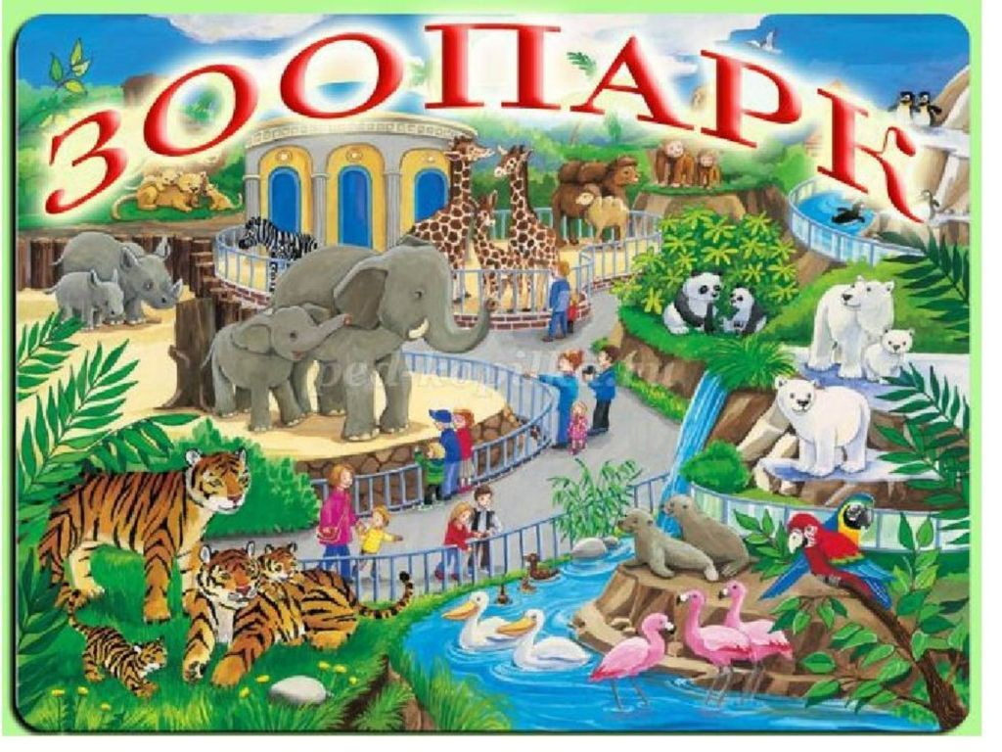

Выполнили: Камисова.Т.А.

Шевченко.А.Г

Вид проекта – групповой, познавательно-творческий, краткосрочный.
Срок проекта – 1 неделя.
Участники проекта – воспитатели, дети 2 младшей группы
Цель – дополнить и обобщить знания детей о животных зоопарка.
Задачи:
1. Побуждать детей правильно называть животных
2. Развивать память, мышление, внимание, творческие способности детей
3. Воспитывать доброжелательное отношение к животным
Этапы:
1. Подготовительный:
Подбор литературы по теме проекта детской и методической, д/игр, пальчиковой гимнастики.
Разработка конспектов ОД по аппликации рисованию.
2. Практический:
Беседы о животных с использованием иллюстраций на тему «Путешествие в зоопарк»
Чтение х/л Б. Жидков «Как мы ездили в зоологический сад» «Зебры» «Слоны» «Как мы в зоосад приехали»
В. Маяковский «Что ни страница – то слон, то львица» С. Маршак «Жираф» «Зоосад» «Зебры» «Верблюд» «Пингвины» (из цикла «детки в клетке»)
Отгадывание загадок про животных.
Просмотр презентации «В Калининградский зоопарк в С.Я. Маршаком»
Пальчиковая гимнастика (крокодил), (мы с жирафом поиграли).
Физ. минутка «Зоопарк».
«Животные и их детеныши», «Чем питаются зверята»
Настольно-печатные игры: «Чьи ушки?»
Пазлы «Зоопарк» «Зверята»
Беседы и просмотр фотографий животных зоопарка.
Раскраски – животные зоопарка, обводка и раскраска обитателей зоопарка по трафарету.
Проведение мероприятий:
- Рисование «Нарисуй любимое животное».
Аппликация «Жираф» (обрывание)
Музыкальная игра «Про жирафа» Б. Железнова.
3. Заключительный:
Продолжение работы над проектом. Приглашение для беседы с детьми мамы воспитанницы группы.
Работа с родителями. Предложить родителям посетить зоопарк .
Итог проекта – дидактическая игра « Чьи ушки?».

ОД: отрывная аппликация « Жираф»
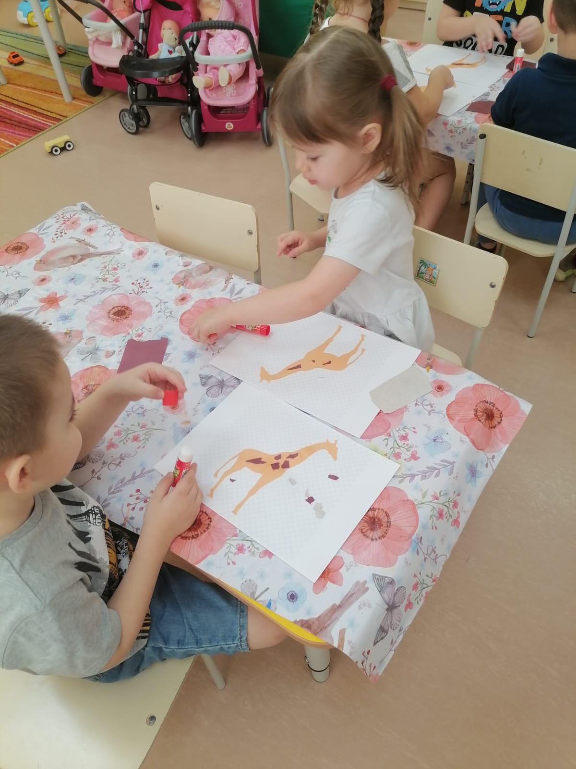
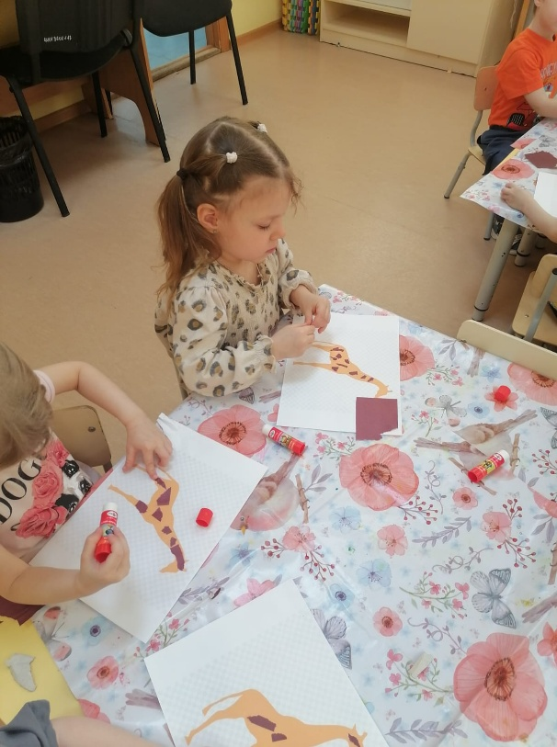

Игра. Чьи ушки?.

